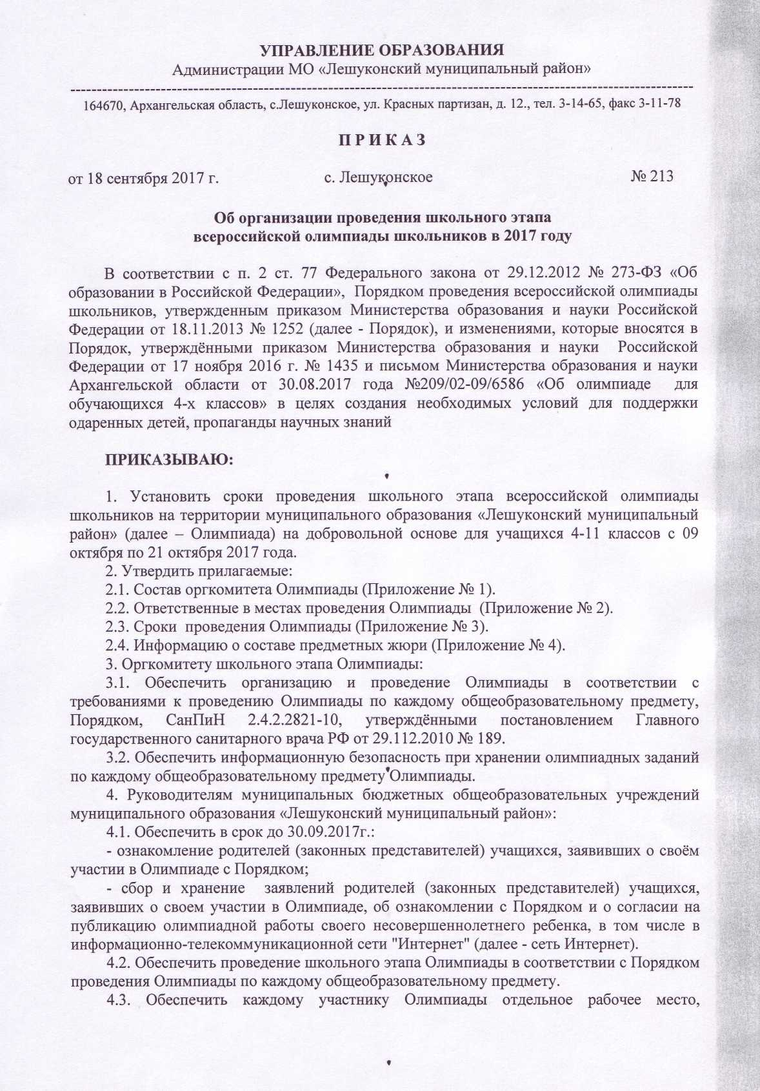

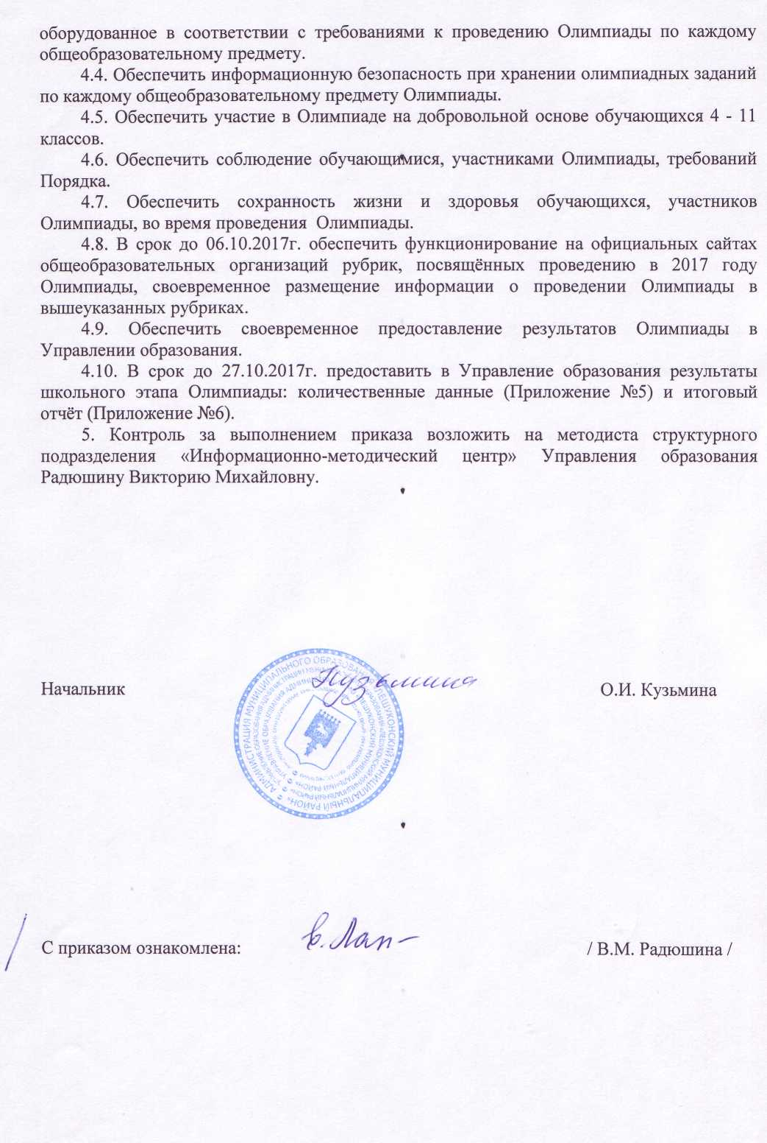

Приложение №1
к приказу Управления образования
администрации МО «Лешуконский
муниципальный район»
от 18 сентября 2017г. № 213

Состав оргкомитета школьного этапа Всероссийской олимпиады школьников в образовательных организациях
МО «Лешуконский муниципальный район»

Кузьмина Ольга Игоревна | начальник Управления образования администрации МО «Лешуконский муниципальный район», председатель
Радюшина Виктория Михайловна | методист структурного подразделения «Информационно-методический центр» Управления образования администрации МО «Лешуконский муниципальный район», заместитель председателя
Лапина Елена Александровна | методист структурного подразделения «Информационно-методический центр» Управления образования администрации МО «Лешуконский муниципальный район»
Пахова Татьяна Михайловна | председатель предметно-методической комиссии по информатике и ИКТ, заместитель директора по УВР МБОУ «Лешуконская СОШ»
Бурлака Нина Ивановна | председатель предметно-методической комиссии по географии, экологии, заместитель директора по УВР МБОУ «Устьвашская СОШ»
Бузейчук Екатерина Васильевна | председатель предметно-методической комиссии по биологии, химии, учитель химии, биологии МБОУ «Устьвашская СОШ»
Михеева Лариса Алексеевна | председатель предметно-методической комиссии по русскому языку, литературе, учитель русского языка и литературы МБОУ «Устьвашская СОШ»
Ерёмина Татьяна Дмитриевна | председатель предметно-методической комиссии по истории, обществознанию, праву, МХК, учитель истории и обществознания МБОУ «Лешуконская СОШ»
Титова Валентина Юрьевна | председатель предметно-методической комиссии по математике, физике, астрономии, экономике, учитель математики МБОУ «Лешуконская СОШ»
Орехова Елена Ивановна | председатель предметно-методической комиссии по английскому, немецкому языкам, учитель иностранного языка МБОУ «Устьвашская СОШ»
Парфёнова Анна Сергеевна | председатель предметно-методической комиссии по физической культуре, ОБЖ, учитель физической культуры МБОУ «Устьвашская СОШ»
Максимова Ольга Сергеевна | председатель предметно-методической комиссии по технологии, учитель технологии МБОУ «Устьвашская СОШ»

Приложение №2
к приказу Управления образования
администрации МО «Лешуконский
муниципальный район»
от 18 сентября 2017г. № 213

Ответственные в местах проведения
школьного этапа Всероссийской олимпиады школьников в
образовательных организациях МО «Лешуконский муниципальный район»

№ | Ф.И.О. ответственного за проведение олимпиады | должность | образовательные организации  и их структурные подразделения
1 | Пахова  Татьяна Михайловна | заместитель директора по УВР | Муниципальное бюджетное общеобразовательное учреждение «Лешуконская средняя общеобразовательная школа»
2 | Бурлака  Нина Ивановна | заместитель директора по УВР | Муниципальное бюджетное общеобразовательное учреждение «Устьвашская средняя общеобразовательная школа»
3 | Боричева  Лариса Михайловна | заместитель директора по УВР | Муниципальное бюджетное общеобразовательное учреждение «Вожгорская средняя общеобразовательная школа»
4 | Елукова  Людмила Михайловна | заместитель директора по УВР | Муниципальное бюджетное общеобразовательное учреждение «Койнасская средняя общеобразовательная школа»
5 | Чурсанова  Оксана Ивановна | учитель | Муниципальное бюджетное  общеобразовательное  учреждение «Ценогорская основная общеобразовательная школа»
6 | Казаченко  Мария Васильевна | учитель | Структурное подразделение  «Усть-Чуласская основная школа»  Муниципальное бюджетное общеобразовательное учреждение «Лешуконская средняя общеобразовательная школа»
7 | Титова  Светлана Витальевна | учитель | Структурное подразделение  «Юромская начальная школа»  Муниципальное бюджетное общеобразовательное учреждение «Устьвашская средняя общеобразовательная школа»

Приложение №3
к приказу Управления образования
администрации МО «Лешуконский
муниципальный район»
от 18 сентября 2017г. № 213

Сроки проведения школьного этапа Всероссийской олимпиады школьников в образовательных организациях МО «Лешуконский муниципальный район»

Дата проведения | Предмет | Класс
09.10.2017  (понедельник) | Литература | 5-11
09.10.2017  (понедельник) | Химия | 8-11
10.10.2017  (вторник) | Обществознание | 6-11
10.10.2017  (вторник) | Физическая культура | 5-11
11.10.2017  (среда) | История | 5 -11
11.10.2017  (среда) | Экология | 7 -11
12.10.2017  (четверг) | Биология | 6-11
12.10.2017  (четверг) | Астрономия | 7 -11
13.10.2017  (пятница) | География | 5-11
14.10.2017  (суббота) | Иностранный язык | 5-11
16.10.2017  (понедельник) | Информатика и ИКТ | 7-11
16.10.2017  (понедельник) | Технология | 5-11
17.10.2017  (вторник) | Русский язык | 3-11
17.10.2017  (вторник) | Окружающий мир | 3, 4
18.10.2017  (среда) | Математика | 3-11
18.10.2017  (среда) | Литературное чтение | 3, 4
19.10.2017  (четверг) | Физика | 7-11
19.10.2017  (четверг) | Право | 8-11
20.10.2017  (пятница) | Основы безопасности и жизнедеятельности | 5-11
20.10.2017  (пятница) | Экономика | 8-11
21.10.2017  (суббота) | Искусство (МХК) | 9-11

Приложение №4
к приказу Управления образования
администрации МО «Лешуконский
муниципальный район»
от 18 сентября 2017г. № 213

Информация о составе предметных жюришкольного этапа
Всероссийской олимпиады школьников в образовательных организациях МО «Лешуконский муниципальный район»

№ | предметы | Ф.И.О. членов жюри
МБОУ «Лешуконская средняя общеобразовательная школа»
1 | Русский язык, литература | Новикова Н.Ф. – руководитель  Сидорова В.А.  Пахомов Д.Ю.  Гольчикова Н.Л. – ответственный за базу данных
2 | Математика | Балко Л.В. – руководитель  Дерябина М.Н.  Титова В.Ю. – ответственный за базу данных
3 | Информатика, экономика | Фатьянова А.А.– руководитель  Пахова Т.М.  Лешукова О.П.– ответственный за базу данных
4 | Физическая культура, основы безопасности жизнедеятельности | Хатанзейский А.А.– руководитель  Сауков А.М.  Анучин К.В.– ответственный за базу данных
5 | История, обществознание, право | Гольчикова Т.Г.– руководитель  Пешеходина С.А.  Еремина Т.Д.– ответственный за базу данных
6 | Биология, география, химия | Трапезникова В.А.– руководитель, ответственный за базу данных  Кибаев Н.И.
7 | Английский язык | Пахова Т.М. – руководитель  Зотьева Я.А.  Сокотова М.В.– ответственный за базу данных
8 | Физика, технология | Шарыгина О.А.– руководитель, ответственный за базу данных  Шагиахметова Г.Г.
9. | Русский язык, математика, литературное чтение, окружающий мир | Кострова Н.Н. – руководитель,  Лукина Е.В. - ответственный за базу данных  Ананьина Е.Е.
МБОУ «Устьвашская средняя общеобразовательная школа»
1 | Английский язык | Кривополенова Н.И. – руководитель  Попова Е.В.- ответственный за базу данных  Орехова Е.И.
2 | Физика | Рудакова С.П. – руководитель  Матвеева М.Е.  Мишуков Д.П. – ответственный за базу данных
3 | История, обществознание, право | Максимова В.З. – руководитель, ответств. За базу данных  Семенова Н.Д.  Баранова С.В.
4 | Русский язык, литература | Кривополенова Н.И. – руководитель  Михеева Л.А.- ответственный за базу данных  Осипова Н.А.
5 | Биология, химия | Бурлака Н.И.– руководитель  Хохлова Г.Ф.  Бузейчук Е.В.- ответственный за базу данных
5 | География | Хохлова Г.Ф. – руководитель  Бурлака Н.И.- ответственный за базу данных  Бузейчук Е.В.
6 | Экономика | Рудакова С.П. – руководитель  Максимова О.С.- ответственный за базу данных  Матвеева М.Е.
7 | Математика | Рудакова С.П.- руководитель, ответств. За базу данных  Трапезникова А.А.  Мишуков Д.П.
8 | Технология | Крупцов Н.В. – руководитель  Максимова О.С.-ответственный за базу данных  Носырева Н.А.
9 | Основы безопасности жизнедеятельности | Рудакова С.П. – руководитель  Крупцов Н.В.- ответственный за базу данных  Бурлака Н.И.
10 | Информатика и ИКТ | Бурлака Н.И. – руководитель  Трапезникова А.А.- ответственный за базу данных  Мишуков Д.П.
11 | Физическая культура | Парфенова А.С.- руководитель, ответств. за базу данных  ПаюсоваВ.А.  Клокотов Н.А.
12 | Русский язык, математика, литературное чтение, окружающий мир | Семёновых О.Л. – руководитель, ответственный за базу данных  Гарифуллина Л.Г.  Уткина Т.А.
МБОУ «Вожгорская средняя общеобразовательная школа»
1 | Русский язык, литература,  английский язык, технология,  история, обществознание литературное чтение, окружающий мир | Посмашная Н.Я. - руководитель  Карманова А.А. - ответственный за базу данных  Волова Г.А.
2 | Математика, информатика,  биология, география, химия, физика, физическая культура, основы безопасности жизнедеятельности | Лешукова Л.В. - руководитель  Лешуков А.Е. - ответственный за базу данных  Кокорина С.В.
3 | Русский язык, математика, литературное чтение, окружающий мир | Боричева Л.М. – руководитель, ответственный за базу данных  Баранник Н.В.  Бобрецова Л.Л.
МБОУ «Койнасская средняя общеобразовательная школа»
1 | Математика, физика, экономика, информатика, география, биология, физическая культура, основы безопасности жизнедеятельности, химия | Селиванова Е.Н. – руководитель  Андреева Ж.Н.  Новикова Л.В.  Елукова Л.М. - ответственный за базу данных
2 | Русский язык, литература, история, немецкий язык, обществознание, технология, искусство (МХК), литературное чтение, окружающий мир | Бобрецова Т.П. – руководитель  Гольчикова Е.В.  Дерябина Т.И.  Прилучный А.В.  Елукова Л.М. - ответственный за базу данных
3 | Русский язык, математика, литературное чтение, окружающий мир | Грязнова О.А. – руководитель, ответственный за базу данных  Селиванова Ю.А.
МБОУ «Ценогорская основная общеобразовательная школа»
1 | Английский язык | Горячко И.С.– руководитель  Чурсанова О.И.- ответственный за базу данных  Колосова Л.Л.
2 | Математика, информатика, физика | Горячко И.С. – руководитель  Чурсанова О.И.  Сковородкина Т.В. - ответственный за базу данных
3 | Русский язык, литература | Горячко И.С. – руководитель  Чурсанова О.И. - ответственный за базу данных  Колосова Л.Л.
4 | География, биология, химия, технология, физическая культура, основы безопасности жизнедеятельности, | Горячко И.С.– руководитель  Чурсанова О.И.- ответственный за базу данных  Кузьмина В.А.
5 | История, обществознание | Горячко И.С.– руководитель  Чурсанова О.И. - ответственный за базу данных  Чебыкина Е.В.
6 | Русский язык, математика, литературное чтение, окружающий мир | Сахарева С.Ю. - руководитель, ответственный за базу данных  Чурсанова Н.Ю.
Структурное подразделение «Юромская основная школа»
МБОУ «Устьвашская средняя общеобразовательная школа»

1 | Русский язык, математика, литературное чтение, окружающий мир | Титова С.В. – руководитель, ответственный за базу данных  Федькушова Л.Н.
Структурное подразделение «Усть-Чуласская основная школа»
МБОУ «Лешуконская средняя общеобразовательная школа»

1 | Русский язык, математика география, физическая культура, обществознание, технология, история, литературное чтение, окружающий мир | Казаченко М.В.– руководитель  Беляева А.А.- ответственный за базу данных  Борисова М.П.

Приложение №5
к приказу Управления образования
администрации МО «Лешуконский
муниципальный район»
от 18 сентября 2017г. № 213

Количественные данные проведения школьного этапа олимпиады
в МБОУ «_________________________________________»
Количество обучающихся 3-11 классов (в соответствии со статотчетом) _____
Класс | Всего учащихся | Участники |  | Победители и призёры
Класс | Всего учащихся | Количество участников | Количество человек (Обучающиеся, принявшие участие в школьном этапе олимпиады по нескольким предметам,  учитываются 1 раз) | Количество участников | Количество человек (Обучающиеся, принявшие участие в школьном этапе олимпиады по нескольким предметам,  учитываются 1 раз)
3
4
5
6
7
8
9
10
11

Приложение №6
к приказу Управления образования
администрации МО «Лешуконский
муниципальный район»
от 18 сентября 2017г. № 213

Итоговый отчёт о результатах школьного этапа всероссийской олимпиады школьников
в МБОУ « _____________________________________________________»

 | Показатель | Английский язык |  |  |  | Немецкий язык |  |  |  |  |  | Физика |  |  |  | Право |  |  |  | Литература |  |  |  |  |  | Биология |  |  |  | Экономика |  |  | Экология |  |  | Математика |  |  |  | Технология |  |  | История |  |  | Астрономия |  |  |  | Химия |  |  | МХК |  |  | ОБЖ |  |  |  | Русский язык |  |  | Информатика и ИКТ |  |  | Обществознание |  | География |  | Физическая культура | ИТОГО
 | Кол-во участников школьного этапа, всего
 | в т.ч. 3 класс
 | 4 класс
 | 5 класс
 | 6 класс
 | 7 класс
 | 8 класс
 | 9 класс
 | 10 класс
 | 11 класс
 | Кол-во победителей школьного этапа, всего
 | в т.ч. 3 класс
 | 4 класс
 | 5 класс
 | 6 класс
 | 7 класс
 | 8 класс
 | 9 класс
 | 10 класс
 | 11 класс
Кол-во призеров
школьного этапа, всего
 | в т.ч. 3 класс
 | 4 класс
 | 5 класс
 | 6 класс
 | 7 класс
 | 8 класс
 | 9 класс
 | 10 класс
 | 11 класс

